ΕΙΣΗΓΗΤΙΚΗ ΕΚΘΕΣΗ

στο σχέδιο νόμου " Κύρωση Συμφωνίας μεταξύ της Κυβέρνησης της Ελληνικής Δημοκρατίας και της Κυβέρνησης της Δημοκρατίας της Γεωργίας για συνεργασία στους τομείς της εκπαίδευσης, της επιστήμης και του πολιτισμού"

Προς τη Βουλή των Ελλήνων

Το υποβαλλόμενο σχέδιο νόμου αποβλέπει στη νομοθετική κύρωση της Συμφωνίας Μορφωτικής Συνεργασίας Ελλάδος - Γεωργίας, που υπεγράφη στην Αθήνα στις 8 Νοεμβρίου 1994. Η σύναψη της Συμφωνίας αυτής οφείλεται στην επιθυμία των Συμβαλλόμενων Μερών να εντείνουν τη συνεργασία τους στο μορφωτικό τομέα και να συνεισφέρουν με αυτόν τον τρόπο στην ενίσχυση των παραδοσιακών δεσμών φιλίας μεταξύ των δύο χωρών.
Για την επίτευξη των σκοπών αυτών τα Συμβαλλόμενα Μέρη ανέλαβαν την υποχρέωση:
1. Να προωθούν τις άμεσες επαφές μεταξύ των Μορφωτικών και Πανεπιστημιακών Ιδρυμάτων τους (άρθρο 1, παρ. 1).
2. Να ενθαρρύνουν τη διοργάνωση επιστημονικών εκδηλώσεων και τις ανταλλαγές επιστημονικού προσωπικού των Α.Ε.Ι. (άρθρα 1, παρ. 2, 3).
3. Να προωθούν την ανταλλαγή πληροφοριών και γνώσεων σε όλα τα επίπεδα της εκπαίδευσης και να χορηγούν υποτροφίες για σπουδές η έρευνα (άρθρο 1, παρ. 4, 5).
4. Να διευκολύνουν τη διδασκαλία της γλώσσας της άλλης χώρας και να διαφυλάσσουν τη μητρική γλώσσα και τον πολιτισμό των πολιτών ελληνικής και γεωργιανής καταγωγής, οι οποίοι κατοικούν μονίμως στα εδάφη της άλλης χώρας (άρθρο 1, παρ. 6, 7).
5. Να εξετάζουν τις δυνατότητες αμοιβαίας αναγνώρισης και ιστοτομίας των πιστοποιητικών, πτυχίων και ακαδημαϊκών τίτλων (άρθρο 1, παρ. 8).
6. Να προωθούν τη συνεργασία στον τομέα της έρευνας, της επιστήμης και της τεχνολογίας ενθαρρύνοντας τη διοργάνωση εκδηλώσεων πολιτιστικού ενδιαφέροντος, τις ανταλλαγές επιστημόνων και επιστημονικού υλικού, καθώς και την εκπόνηση κοινών ερευνητικών προγραμμάτων (άρθρο 2).
7. Να αναπτύσσουν τη συνεργασία μεταξύ των δημόσιων αρχείων και βιβλιοθηκών τους (άρθρο 3).
8. Να συνεργάζονται στον τομέα του πολιτισμού ενθαρρύνοντας τη διοργάνωση εκθέσεων, την παρουσίαση λογοτεχνικών έργων, τη συμμετοχή σε κινηματογραφικές εκδηλώσεις, την ανάπτυξη επαφών μεταξύ των ενώσεων καλλιτεχνών και συγγραφέων των δύο χωρών, την ανταλλαγή καλλιτεχνικών συγκροτημάτων ή μεμονωμένων καλλιτεχνών και τη συνεργασία στον τομέα της αρχαιολογίας και της διαφύλαξης της πολιτιστικής κληρονομιάς (άρθρο 4).
9. Να ιδρύσουν μετά από σύναψη ειδικής συμφωνίας πολιτιστικά κέντρα στις πρωτεύουσες των δύο χωρών (άρθρο 5).
10. Να ενθαρρύνουν τη συνεργασία στον τομέα της προστασίας των πνευματικών δικαιωμάτων (άρθρο 6).
11. Να ενθαρρύνουν τη συνεργασία τους στο πλαίσιο της ΟΥΝΕΣΚΟ και άλλων διεθνών οργανισμών (άρθρο 7).
12. Να ενθαρρύνουν τη συνεργασία στον τομέα των Μ.Μ.Ε. (άρθρο 8).
13. Να αναπτύσσουν τη συνεργασία τους στους τομείς του αθλητισμού και της νεότητας (άρθρα 9 και 10).
14. Να συνεργάζονται στην ανάπτυξη των τουριστικών ανταλλαγών (άρθρο 11).
15. Για την εκτέλεση της Συμφωνίας συνιστάται Μικτή Επιτροπή αποτελούμενη από εκπροσώπους των δύο Μερών, η οποία θα συνέρχεται περιοδικώς, εναλλάξ στην Αθήνα και την Τυφλίδα (άρθρο 12).
16. Η παρούσα Συμφωνία δεν αποκλείει και άλλες μορφές διμερούς συνεργασίας (άρθρο 12).
17. Η Συμφωνία τίθεται σε ισχύ τριάντα (30) ημέρες από την ημερομηνία κατά την οποία τα Συμβαλλόμενα Μέρη θα έχουν ανακοινώσει το ένα στο άλλο την ολοκλήρωση των απαιτούμενων από κάθε χώρα συνταγματικών διατυπώσεων (άρθρο 13).
18. Η Συμφωνία συνάπτεται για περίοδο πέντε (5) ετών, μετά τη λήξη της οποίας θα εξακολουθήσει να ισχύει, εκτός εάν καταγγελθεί από ένα Μέρος τουλάχιστον έξι (6) μήνες πριν από τη λήξη της (άρθρο 13).
Εν όψει των ανωτέρω εισηγούμεθα την κύρωση του σχεδίου νόμου που υποβάλλουμε.

Αθήνα, 17 Φεβρουαρίου 1997

ΟΙ ΥΠΟΥΡΓΟΙ

ΕΞΩΤΕΡΙΚΩΝ ΑΝΑΠΤΥΞΗΣ
Θ. Πάγκαλος Β. Παπανδρέου

ΕΘΝΙΚΗΣ ΠΑΙΔΕΙΑΣ ΠΟΛΙΤΙΣΜΟΥ
ΚΑΙ ΘΡΗΣΚΕΥΜΑΤΩΝ
Γ. Αρσένης Ε. Βενιζέλος

ΤΥΠΟΥ ΚΑΙ ΜΕΣΩΝ
ΜΑΖΙΚΗΣ ΕΝΗΜΕΡΩΣΗΣ

. Ρέππας

ΣΧΕΔΙΟ ΝΟΜΟΥ

Κύρωση Συμφωνίας μεταξύ της Κυβέρνησης της Ελληνικής Δημοκρατίας και της Κυβέρνησης της Δημοκρατίας της Γεωργίας για συνεργασία στους τομείς της εκπαίδευσης, της επιστήμης και του πολιτισμού

Άρθρο πρώτο

Κυρώνεται και έχει την ισχύ που ορίζει το άρθρο 28 παρ. 1 του Συντάγματος η Συμφωνία μεταξύ της Κυβέρνησης της Ελληνικής Δημοκρατίας και της Κυβέρνησης της Δημοκρατίας της Γεωργίας για συνεργασία στους τομείς της εκπαίδευσης, της επιστήμης και του πολιτισμού που υπογράφηκε στην Αθήνα στις 8 Νοεμβρίου 1994, της οποίας το κείμενο σε πρωτότυπο στην ελληνική και αγγλική γλώσσα έχει ως εξής:

ΣΥΜΦΩΝΙΑ
ΜΕΤΑΞΥ ΤΗΣ ΚΥΒΕΡΝΗΣΕΩΣ ΤΗΣ ΕΛΛΗΝΙΚΗΣ
ΔΗΜΟΚΡΑΤΙΑΣ ΚΑΙ ΤΗΣ ΚΥΒΕΡΝΗΣΕΩΣ
ΤΗΣ ΔΗΜΟΚΡΑΤΙΑΣ ΤΗΣ ΓΕΩΡΓΙΑΣ
ΓΙΑ ΣΥΝΕΡΓΑΣΙΑ ΣΤΟΥΣ ΤΟΜΕΙΣ
ΤΗΣ ΕΚΠΑΙΔΕΥΣΗΣ, ΤΗΣ ΕΠΙΣΤΗΜΗΣ ΚΑΙ
ΤΟΥ ΠΟΛΙΤΙΣΜΟΥ

Η Κυβέρνηση της Ελληνικής Δημοκρατίας και η Κυβέρνηση της Δημοκρατίας της Γεωργίας, εφεξής αποκαλούμενες ως "τα Συμβαλλόμενα Μέρη",
ΠΑΡΑΚΙΝΟΥΜΕΝΕΣ από την επιθυμία τους για παραπέρα ανάπτυξη και ενίσχυση των υφιστάμενων φιλικών σχέσεων μεταξύ των δύο χωρών,
ΕΠΙΘΥΜΩΝΤΑΣ την ανάπτυξης της συνεργασίας τους στους τομείς της εκπαίδευσης, της επιστήμης, της έρευνας και τεχνολογίας, του πολιτισμού, των μέσων μαζικής ενημέρωσης, του αθλητισμού και της νεότητας,
ΕΝΕΡΓΩΝΤΑΣ σύμφωνα με την Τελική Πράξη της Διάσκεψης για την Ασφάλεια και Συνεργασία στην Ευρώπη και της Χάρτας των Παρισίων για μία Νέα Ευρώπη, αποφάσισαν να συνάψουν την παρούσα Συμφωνία και συνομολόγησαν τα ακόλουθα:

ΑΡΘΡΟ 1
Εκπαίδευση

Τα Συμβαλλόμενα Μέρη θα λάβουν τα αναγκαία μέτρα με σκοπό να συμβάλλουν στην ανάπτυξη της συνεργασίας στους διαφόρους τομείς της εκπαίδευσης και της επιστήμης.
Προς το σκοπό αυτόν:
1. Θα ενισχύουν τη συνεργασία μεταξύ των Ανωτάτων Εκπαιδευτικών Ιδρυμάτων και των Ακαδημιών Επιστημών των χωρών τους.
2. Θα ενθαρρύνουν τη διοργάνωση επιστημονικών εκδηλώσεων με τη συμμετοχή επιστημόνων της άλλης χώρας.
3. Θα ανταλλάσσουν επιστημονικό προσωπικό των Ανωτάτων Εκπαιδευτικών Ιδρυμάτων.
4. Θα προωθούν την ανταλλαγή πληροφοριών, γνώσεων και εμπειρίας σε όλα τα επίπεδα της εκπαίδευσης, καθώς και διδακτικού υλικού.
5. Θα παρέχουν υποτροφίες για σπουδές στα Ανώτατα Εκπαιδευτικά Ιδρύματα της άλλης χώρας βάσει αμοιβαίας συμφωνίας.
6. Θα διευκολύνουν τη διδασκαλία της γλώσσας της άλλης χώρας σε όλα τα επίπεδα της εκπαίδευσης μέσω της ανταλλαγής διδακτικού προσωπικού, βιβλίων και διδακτικού υλικού, καθώς και της σύστασης εκπαιδευτικών προγραμμάτων.
7. Θα συνεργάζονται για τη δημιουργία ευνοϊκών συνθηκών για τη διαφύλαξη της μητρικής γλώσσας και του πολιτισμού των πολιτών Ελληνικής και Γεωργιανής καταγωγής, αντίστοιχα, που κατοικούν μόνιμα στα εδάφη τους.
8. Θα εξετάζουν τις δυνατότητες αμοιβαίας αναγνώρισης και ισοτιμίας των πιστοποιητικών, βεβαιώσεων, διπλωμάτων, πτυχίων και ακαδημαϊκών τίτλων, σύμφωνα με την ισχύουσα νομοθεσία της κάθε χώρας.
Οποιαδήποτε άλλη δραστηριότητα σχετική με εκπαιδευτικά θέματα, δύναται να αποτελέσει αντικείμενο Προγραμμάτων που θα συμφωνηθούν υπό τους όρους του Άρθρου 12 της παρούσας Συμφωνίας.

ΑΡΘΡΟ 2
Έρευνα, επιστήμη και τεχνολογία

Τα Συμβαλλόμενα Μέρη θα ενθαρρύνουν και διευκολύνουν, με γνώμονα το αμοιβαίο όφελος, ανταλλαγές και συνεργασία στους τομείς των θεωρητικών και εφαρμοσμένων επιστημών και θα παρέχουν κατάλληλες ευκαιρίες για επαφές μεταξύ επιστημονικών ιδρυμάτων και οργανισμών, ερευνητικών ινστιτούτων, πανεπιστημίων, καθώς και άλλων ανώτατων εκπαιδευτικών ιδρυμάτων, μελετητών, ερευνητών και ειδικών των δύο χωρών. Θα ενθαρρύνουν επίσης κοινές δραστηριότητες σε ειδικευμένους τομείς και σε θέματα αμοιβαίου ενδιαφέροντος.
Προς το σκοπό της ανάπτυξης και διεύρυνσης της επιστημονικής συνεργασίας, τα Συμβαλλόμενα Μέρη θα διευκολύνουν και θα χρηματοδοτούν:
1. Επισκέψεις, εκπαιδευτικά ταξίδια και διαβουλεύσεις μεταξύ ερευνητών, επιστημόνων και άλλων ειδικών.
2. Κοινή επεξεργασία και εφαρμογή ερευνητικών προγραμμάτων και σχεδίων και ανταλλαγή των αποτελεσμάτων αυτών.
3. Διοργάνωση κοινών μαθημάτων, διασκέψεων και συμποσίων.
4. Ανταλλαγή οπτικό-ακουστικού υλικού επιστημονικού χαρακτήρα.
5. Διοργάνωση επιστημονικών εκθέσεων και επιδείξεων.
6. Ανταλλαγή επιστημονικών συγγραμμάτων, τεκμηρίωσης και πληροφόρησης.
Ο φορέας υλοποίησης των παραπάνω για την Ελληνική πλευρά είναι η Γενική Γραμματεία Έρευνας και Τεχνολογίας του Υπουργείου Βιομηχανίας, ενώ για τη Γεωργιανή πλευρά η Ακαδημία Επιστημών.
Ένα ειδικό Πρωτόκολλο και Πρόγραμμα Εργασίας για τη διευθέτηση και την υλοποίηση των επιστημονικών ανταλλαγών και των κοινών ερευνητικών προγραμμάτων, καθώς και άλλων μορφών συνεργασίας (π.χ. τεχνική βοήθεια, συμπόσια κ.λπ.) θα υπογράφονται κάθε δύο χρόνια εναλλάξ στην πρωτεύουσα κάθε Συμβαλλόμενου Μέρους. Επίσης, κατά τη διάρκεια των ενδιάμεσων συναντήσεων, τα δύο Μέρη θα συζητούν τα αποτελέσματα της εφαρμογής του Προγράμματος Εργασίας. Οι προτάσεις οι διαλαμβανόμενες στο εν λόγω Πρωτόκολλο προς έγκριση θα υποβάλλονται από κοινού και θα αξιολογούνται από τις δύο πλευρές πριν από την ανάληψη της εφαρμογής τους.
Η χρηματοδότηση της παραπάνω συνεργασίας θα πραγματοποιείται από κοινού σε ισότιμη βάση από τα δύο Συμβαλλόμενα Μέρη.

ΑΡΘΡΟ 3
Αρχεία και βιβλιοθήκες

Τα Συμβαλλόμενα Μέρη θα αναπτύσσουν τη συνεργασία μεταξύ των δημόσιων αρχείων και βιβλιοθηκών τους, σύμφωνα με την ισχύουσα νομοθεσία κάθε χώρας.

ΑΡΘΡΟ 4
Τέχνη και Πολιτισμός

Τα Συμβαλλόμενα Μέρη θα αναπτύσσουν τη μεταξύ τους συνεργασία σε διάφορους πολιτιστικούς τομείς αμοιβαίου ενδιαφέροντος και ειδικότερα θα ενθαρρύνουν:
1. Πρωτοβουλίες που αποσκοπούν στην παρουσίαση έργων τέχνης και λογοτεχνίας της άλλης χώρας, συμπεριλαμβανομένων μεταφράσεων λογοτεχνικών έργων και ανταλλαγών βιβλίων, καθώς και άλλων δημοσιεύσεων στον τομέα του πολιτισμού.
2. Ανταλλαγές εκθέσεων τέχνης και άλλων πολιτιστικών εκδηλώσεων, καθώς και εβδομάδων κινηματογράφου μέσω των αρμόδιων φορέων της κάθε χώρας.
3. Συμμετοχή αντιπροσώπων τους σε διεθνείς συνδιασκέψεις, διαγωνισμούς, φεστιβάλ, συναντήσεις και συνέδρια επί πολιτιστικών θεμάτων που διοργανώνονται από το άλλο Μέρος.
4. Ανάπτυξη επαφών μεταξύ των καλλιτεχνικών ενώσεων των δύο χωρών και ανταλλαγή εμπειρίας και ειδικών στον τομέα του πολιτισμού και της καλλιτεχνικής εκπαίδευσης, καθώς και ανταλλαγές μεμονωμένων συγγραφέων, ομιλητών και καλλιτεχνών.
5. Ανταλλαγές πληροφοριών, εμπειριών και επισκέψεων ειδικών στους τομείς της αρχαιολογίας, των μουσείων και της προστασίας της αρχιτεκτονικής και πολιτιστικής κληρονομιάς.
6. Ανταλλαγές θεατρικών, μουσικών, καλλιτεχνικών και λαογραφικών συγκροτημάτων ή μεμονωμένων εκτελεστών.
7. Ανάπτυξη επαφών στον τομέα του κινηματογράφου, μέσω της ανταλλαγής κινηματογραφικών ταινιών, της συμμετοχής σε διεθνή κινηματογραφικά φεστιβάλ που διοργανώνει το άλλο Συμβαλλόμενο Μέρος, καθώς και μέσω της κοινής παραγωγής κινηματογραφικών ταινιών, σύμφωνα με τους ισχύοντες σε κάθε χώρα κανονισμούς και κατόπιν προηγούμενης έγκρισης των αρμόδιων αρχών.

ΑΡΘΡΟ 5
Πολιτιστικά Κέντρα

Τα Συμβαλλόμενα Μέρη δύνανται να ιδρύσουν αμοιβαίως πολιτιστικά κέντρα στην πρωτεύουσα της άλλης χώρας, το νομικό καθεστώς και οι όροι οργάνωσης και λειτουργίας των οποίων θα ρυθμιστούν με ειδική συμφωνία.

ΑΡΘΡΟ 6
Δικαιώματα Πνευματικής Ιδιοκτησίας

Τα Συμβαλλόμενα Μέρη θα ενθαρρύνουν τη συνεργασία μεταξύ των οικείων αρχών τους με σκοπό να διασφαλίσουν την προστασία των δικαιωμάτων πνευματικής ιδιοκτησίας και, σύμφωνα με τις διατάξεις της νομοθεσίας τους, των συγγενικών δικαιωμάτων.

ΑΡΘΡΟ 7
ΟΥΝΕΣΚΟ

Τα Συμβαλλόμενα Μέρη θα προάγουν την ενεργό συνεργασία τους μέσα στα πλαίσια της ΟΥΝΕΣΚΟ και άλλων διεθνών οργανισμών που αναφέρονται στον πολιτισμό, στην εκπαίδευση και την επιστήμη.
ΑΡΘΡΟ 8
Μέσα Μαζικής Ενημέρωσης

Τα Συμβαλλόμενα Μέρη θα προωθούν την απευθείας συνεργασία μεταξύ των αρμόδιων οργανισμών των δύο χωρών στους τομείς του τύπου, της ραδιοφωνίας και της τηλεόρασης και θα διευκολύνουν ειδικότερα την ανταλλαγή προγραμμάτων και επισκέψεων αντιπροσωπειών μεταξύ των παραπάνω οργανισμών.

ΑΡΘΡΟ 9
Αθλητισμός

Τα Συμβαλλόμενα Μέρη θα ενθαρρύνουν την ανάπτυξη της συνεργασίας στους τομείς του αθλητισμού και της φυσικής αγωγής και θα επιδιώκουν τη διεύρυνση των άμεσων επαφών και της συνεργασίας μεταξύ των αντίστοιχων αθλητικών αρχών τους. Το περιεχόμενο και οι λεπτομέρειες της συνεργασίας αυτής θα καθοριστούν από τις προαναφερθείσες αρχές.

ΑΡΘΡΟ 10
Νεότητα

Τα Συμβαλλόμενα Μέρη θα ενθαρρύνουν τη συνεργασία μεταξύ των οργανώσεων νεολαίας των δύο χωρών.
Τα Συμβαλλόμενα Μέρη θα ανταλλάσσουν πληροφορίες και εμπειρίες σχετικά με τη νεολαία, αποσκοπώντας στη σύσφιξη των σχέσεων μεταξύ των νέων, στη δημουργία φιλικής ατμόσφαιρας και στην προαγωγή της ειρήνης.

ΑΡΘΡΟ 11
Τουρισμός

Τα Συμβαλλόμενα Μέρη θα συνεργάζονται στην ανάπτυξη των τουριστικών ανταλλαγών με σκοπό να καταστήσουν γνωστό τον πολιτισμό των δύο χωρών.

ΑΡΘΡΟ 12
Διάφορα

1. Για την εφαρμογή της παρούσας Συμφωνίας θα συσταθεί μία Μικτή Ελληνο - Γεωργιανή Επιτροπή, η οποία θα συνέρχεται διαδοχικά στην Αθήνα και στην Τυφλίδα για την επεξεργασία των λεπτομερειών των προγραμμάτων συνεργασίας, καθώς και των οικονομικών τους όρων.
2. Κατόπιν συμφωνίας των Συμβαλλόμενων Μερών δύνανται να πραγματοποιηθούν και άλλες δραστηριότητες συνάδουσες προς τους σκοπούς της παρούσας Συμφωνίας.

ΑΡΘΡΟ 13

Η παρούσα Συμφωνία θα τεθεί σε ισχύ τριάντα (30) ημέρες από την ημερομηνία κοινοποίησης, μέσω της διπλωματικής οδού της τελευταίας έγγραφης γνωστοποίησης, με την οποία πιστοποιείται η ολοκλήρωση από το κάθε Συμβαλλόμενο Μέρος των επιταγών της εσωτερικής του νομοθεσίας, των αναγκαίων για τη θέση σε ισχύ της Συμφωνίας.
Η παρούσα Συμφωνία θα παραμείνει σε ισχύ για περίοδο πέντε (5) ετών. Μετά ταύτα θα ανανεώνεται αυτόματα για επόμενες πενταετείς περιόδους, εκτός εάν καταγγελθεί εγγράφως, μέσω της διπλωματικής οδού, από το ένα ή το άλλο Συμβαλλόμενο Μέρος έξι (6) μήνες προ της λήξεως της πενταετούς περιόδου.
Έγινε εις διπλούν στην Αθήνα, στις 8 Νοεμβρίου 1994, στην ελληνική, τη γεωργιανή και την αγγλική γλώσσα. Όλα τα κείμενα είναι εξίσου αυθεντικά. Σε περίπτωση διαφοράς ως προς την ερμηνεία θα υπερισχύσει το αγγλικό κείμενο.

ΓΙΑ ΤΗΝ ΚΥΒΕΡΝΗΣΗ ΓΙΑ ΤΗΝ ΚΥΒΕΡΝΗΣΗ
ΤΗΣ ΕΛΛΗΝΙΚΗΣ ΤΗΣ ΔΗΜΟΚΡΑΤΙΑΣ
ΔΗΜΟΚΡΑΤΙΑΣ ΤΗΣ ΓΕΩΡΓΙΑΣ

(υπογραφή) (υπογραφή)

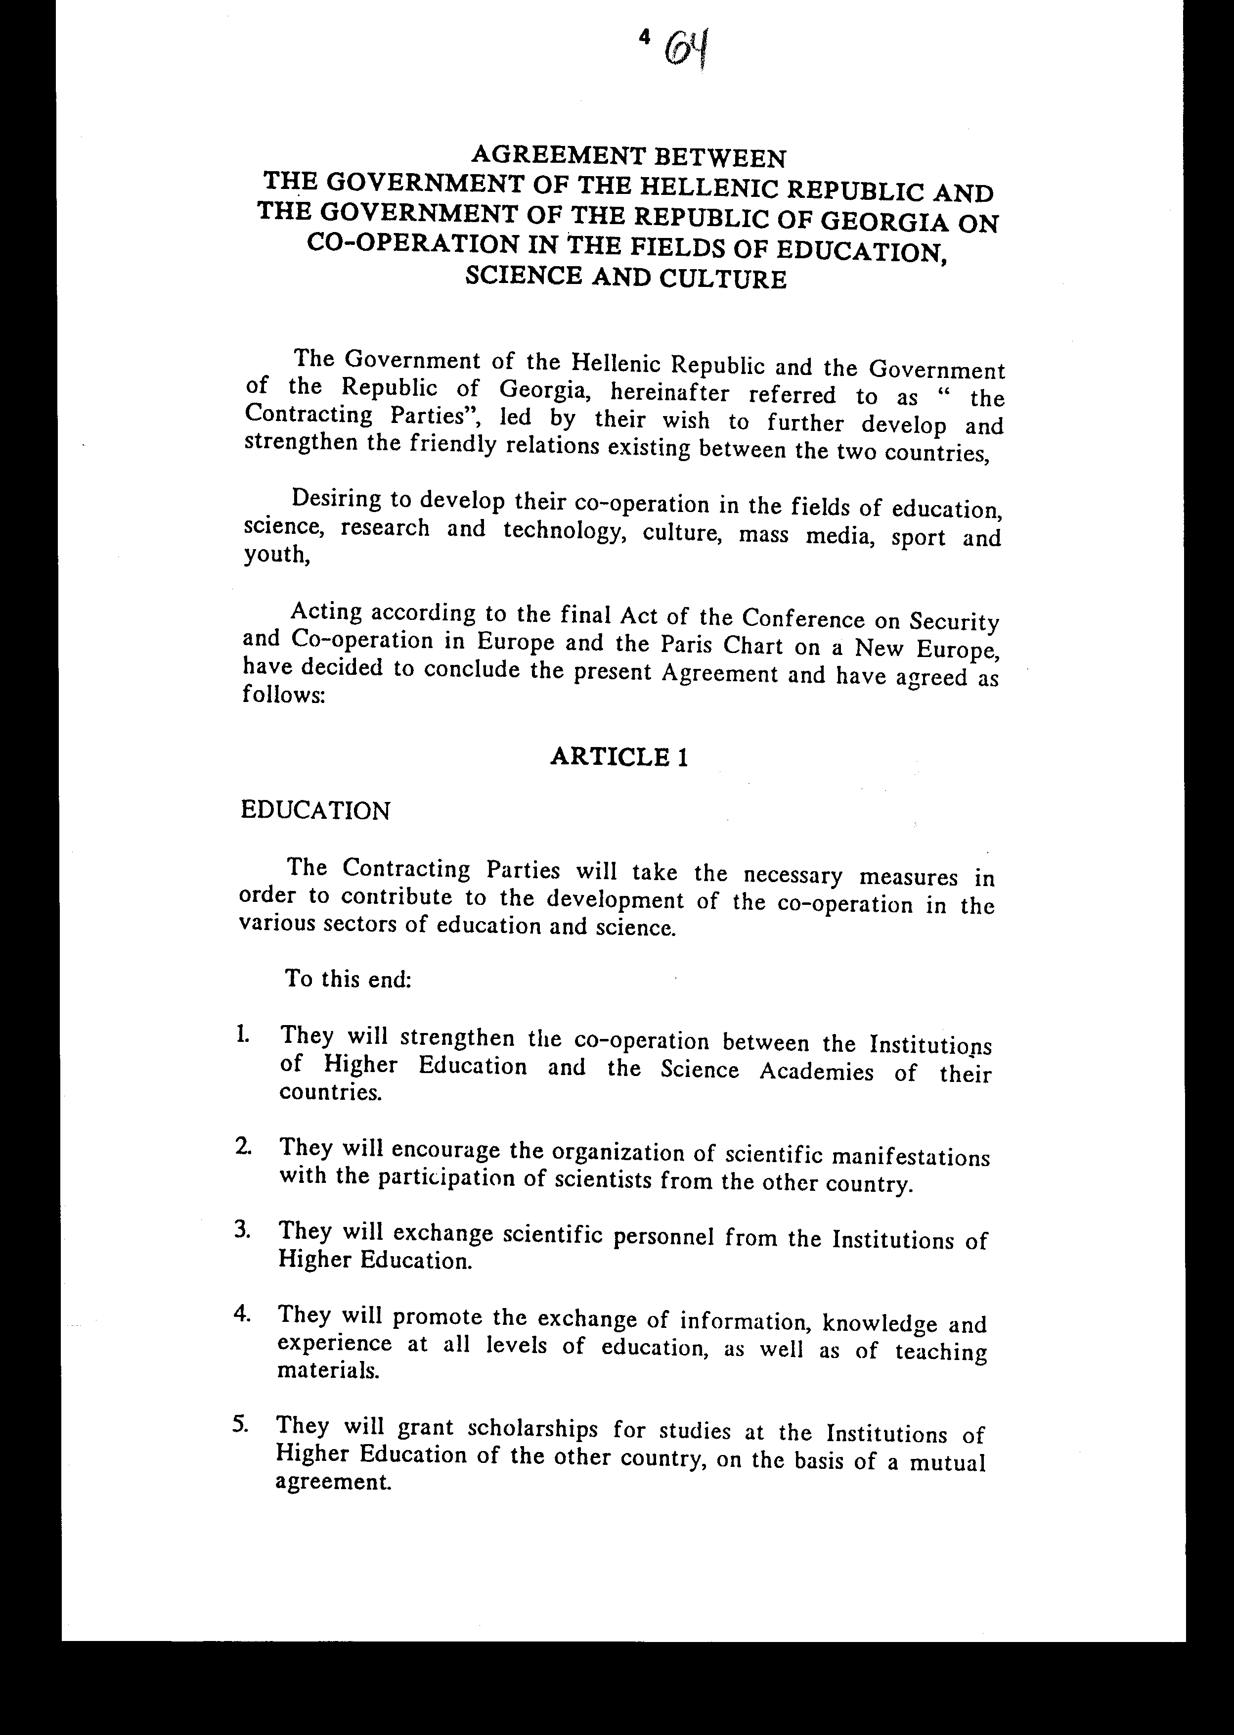

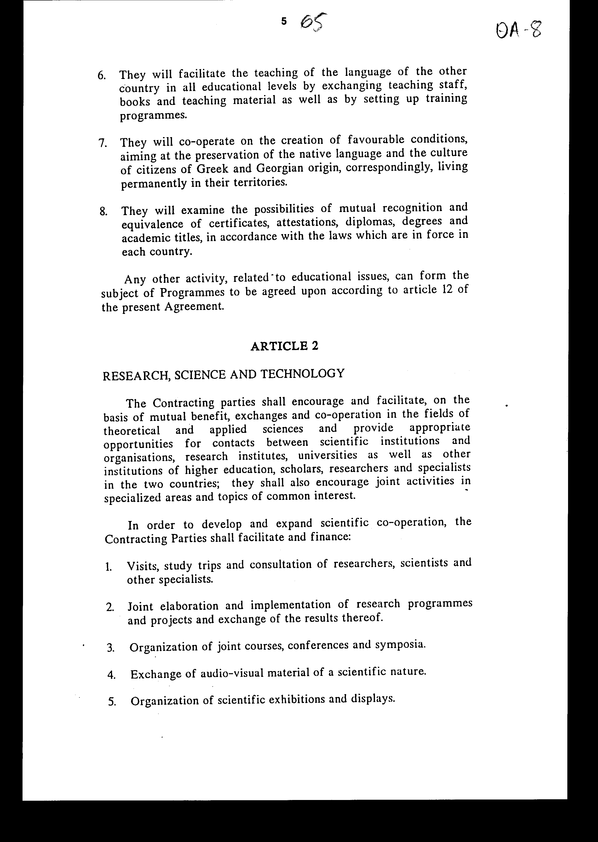

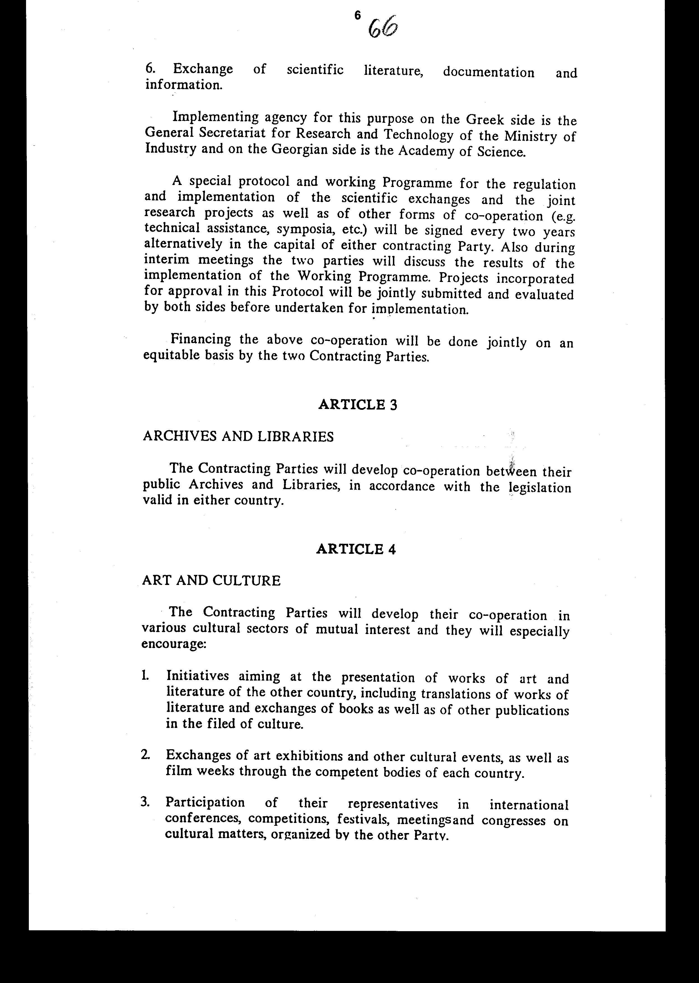

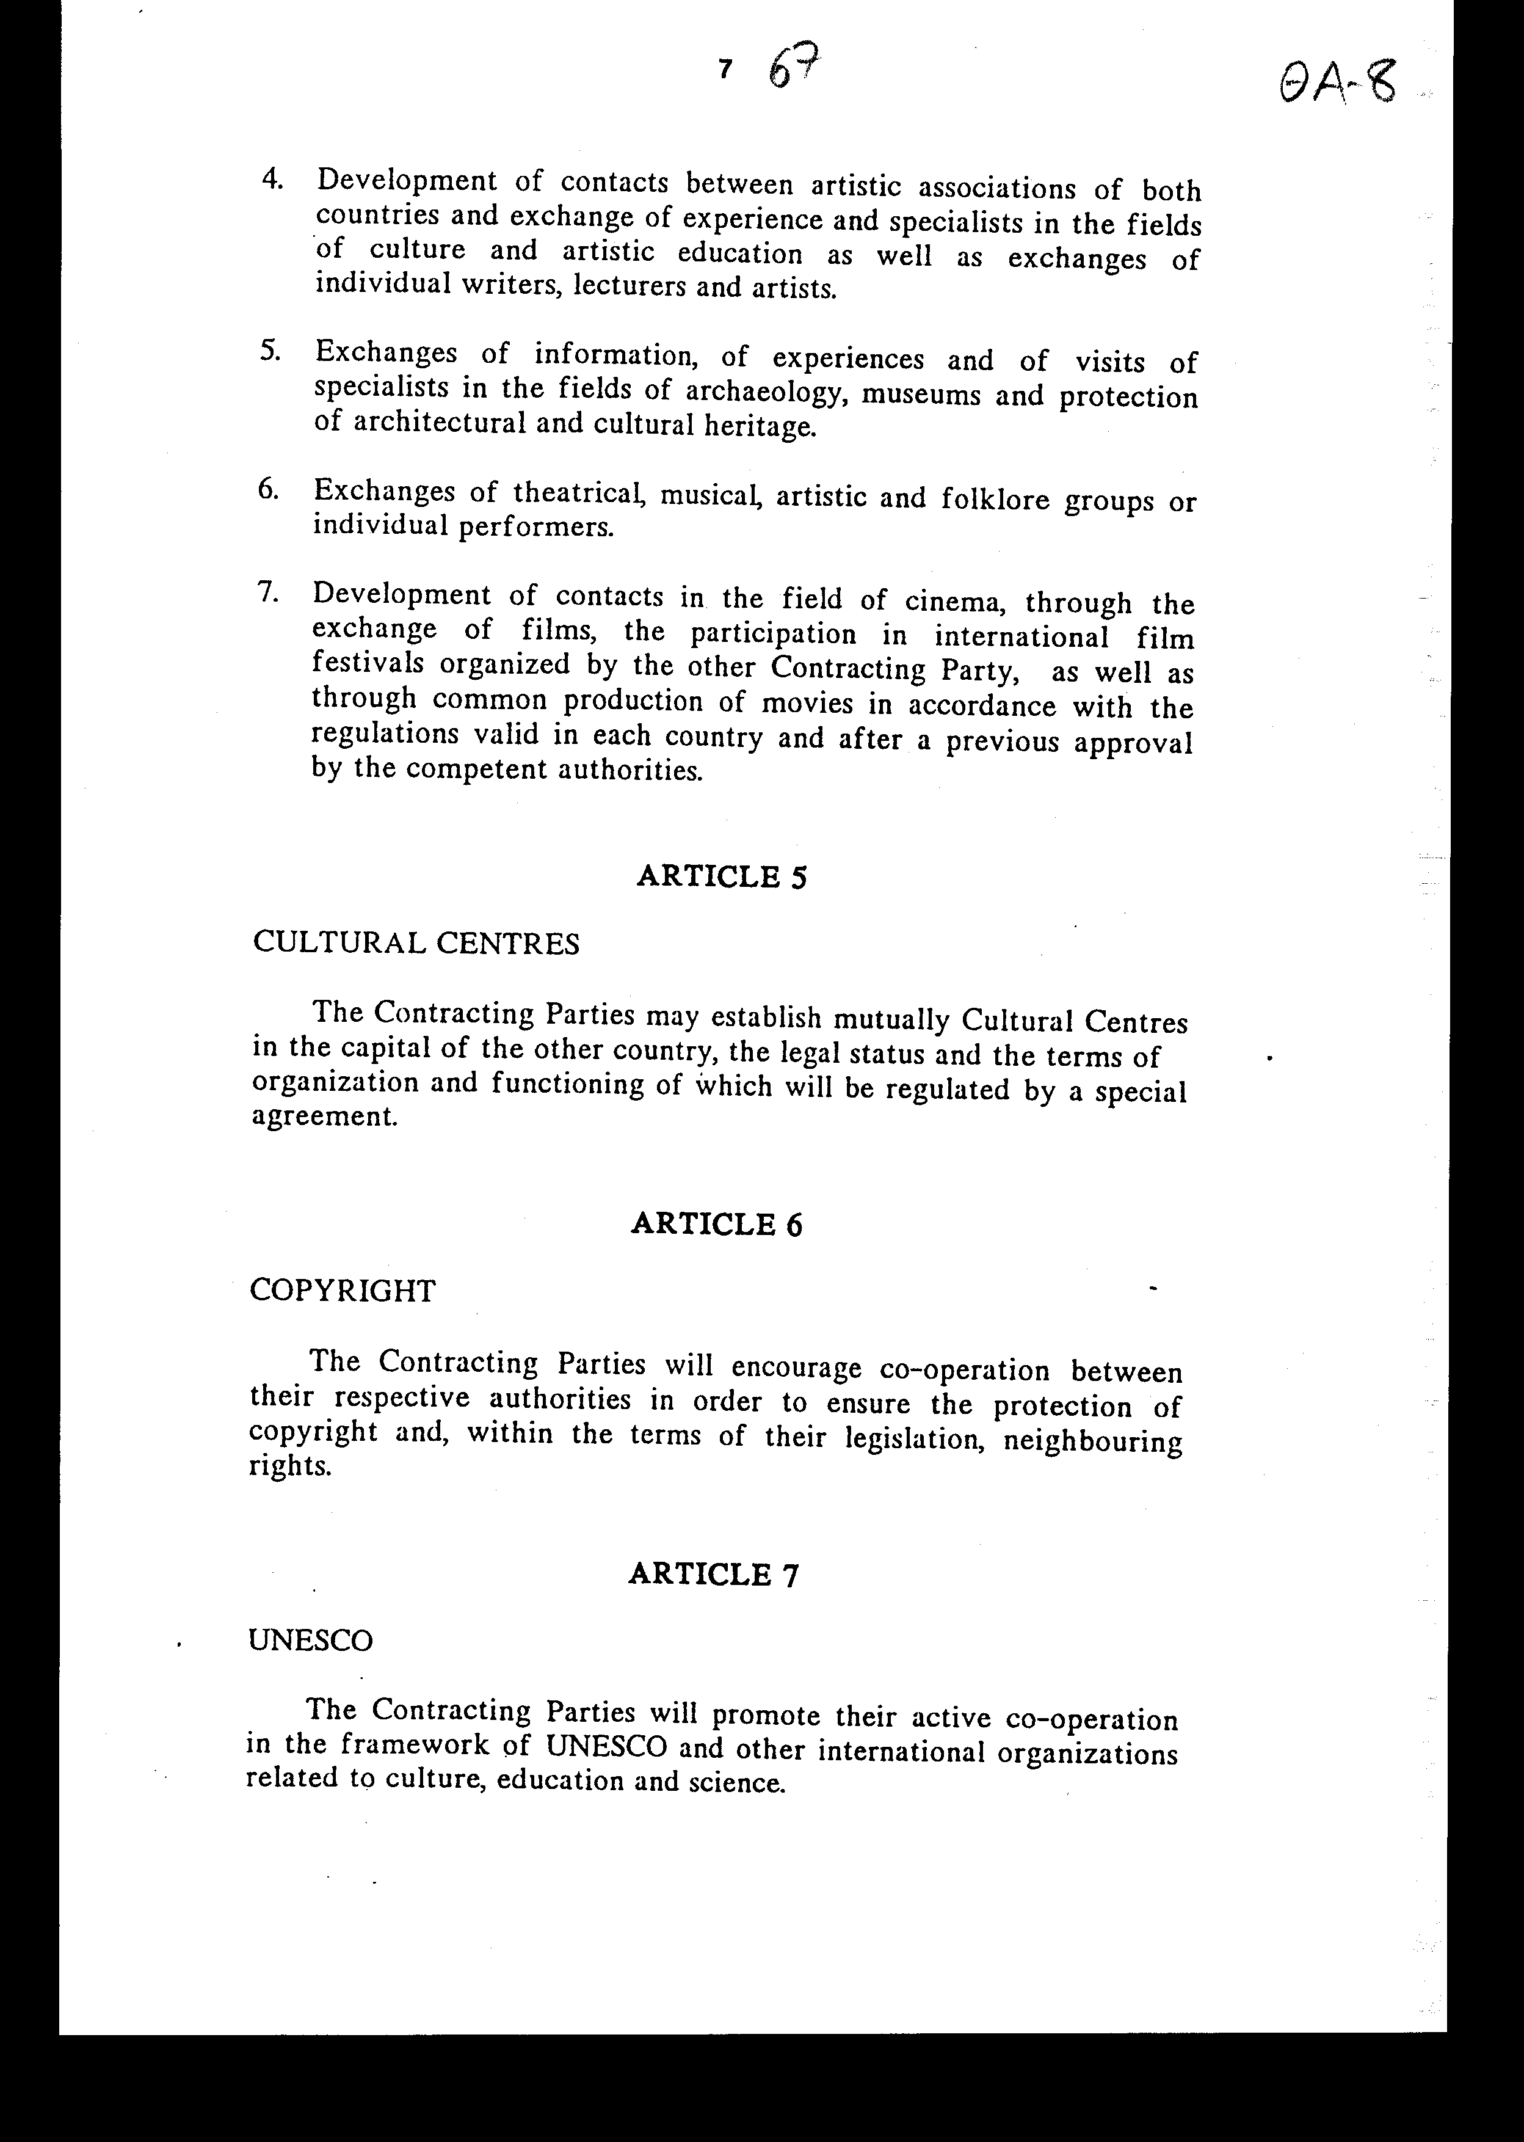

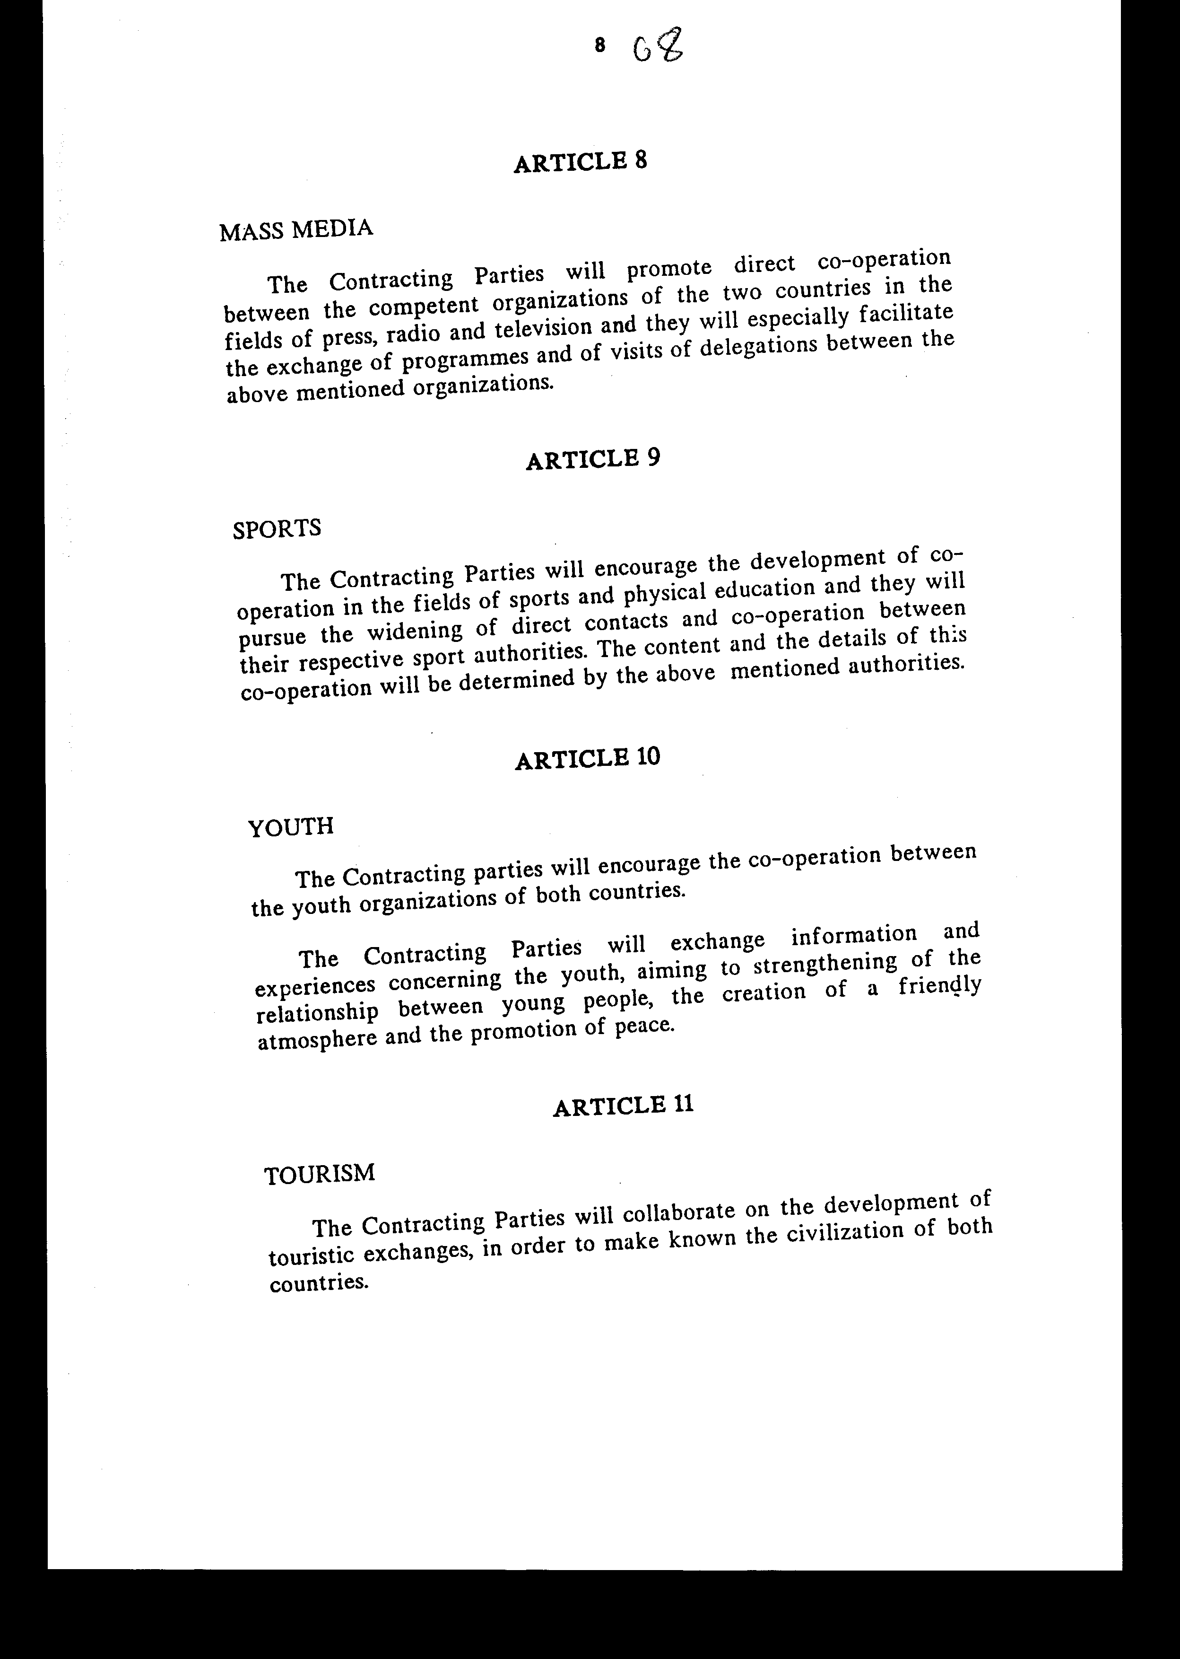

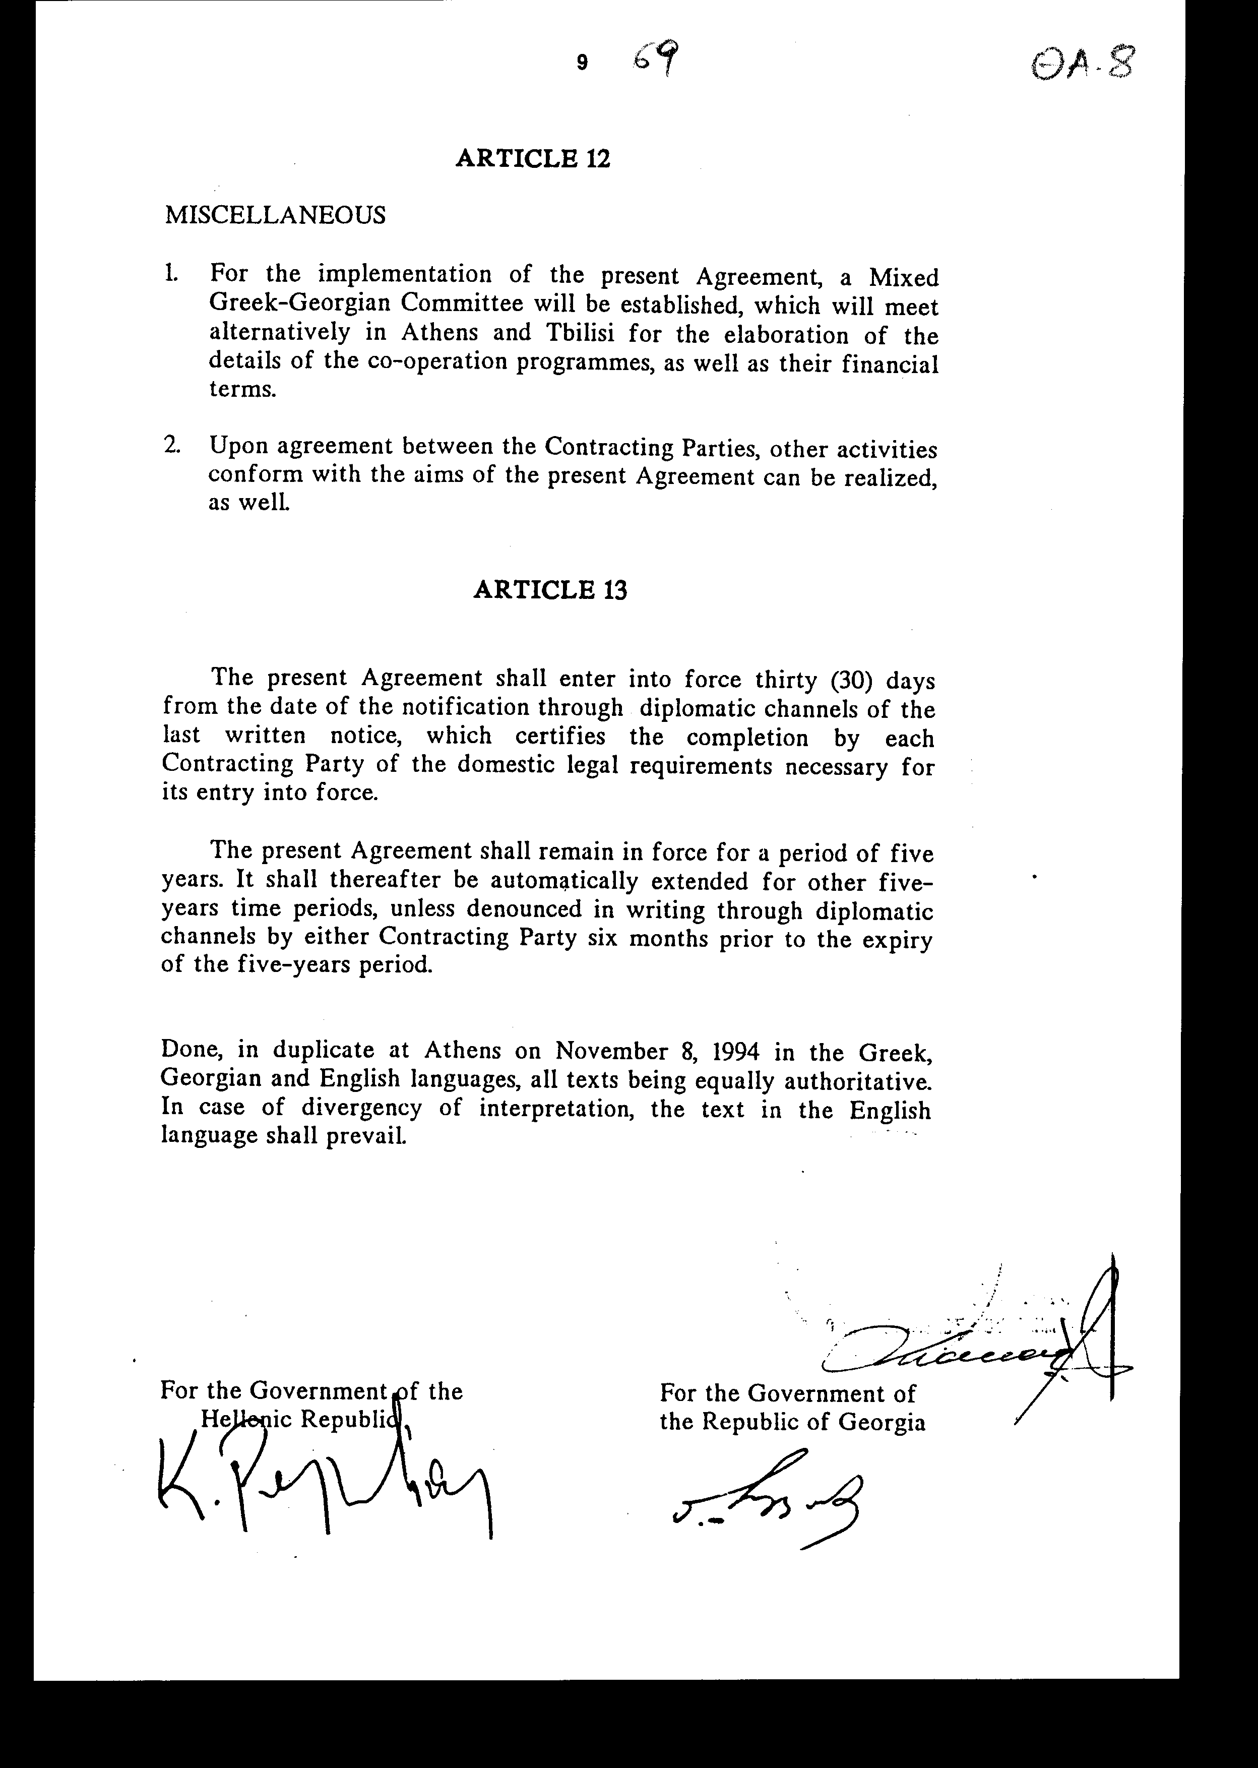

Άρθρο δεύτερο

Τα Πρωτόκολλα - Πρακτικά, που καταρτίζονται από τη Μικτή Επιτροπή του άρθρου 12 παρ. 1 της Συμφωνίας, εγκρίνονται με κοινή πράξη των αρμόδιων κατά περίπτωση υπουργών.

Άρθρο τρίτο

Η ισχύς του παρόντος νόμου αρχίζει από τη δημοσίευσή του στην Εφημερίδα της Κυβερνήσεως και της Συμφωνίας που κυρώνεται από την πλήρωση των προϋποθέσεων του άρθρου 13 εδάφιο 1 αυτής.

Αθήνα, 17 Φεβρουαρίου 1997

ΟΙ ΥΠΟΥΡΓΟΙ

ΕΞΩΤΕΡΙΚΩΝ ΑΝΑΠΤΥΞΗΣ
Θ. Πάγκαλος Β. Παπανδρέου

ΕΘΝΙΚΗΣ ΠΑΙΔΕΙΑΣ ΠΟΛΙΤΙΣΜΟΥ
ΚΑΙ ΘΡΗΣΚΕΥΜΑΤΩΝ
Γ. Αρσένης Ε. Βενιζέλος

ΤΥΠΟΥ ΚΑΙ ΜΕΣΩΝ
ΜΑΖΙΚΗΣ ΕΝΗΜΕΡΩΣΗΣ
Δ. Ρέππας

ΕΙΔΙΚΗ ΕΚΘΕΣΗ
(άρθρο 75, παρ. 3 του Συντάγματος)

στο σχέδιο νόμου " Κύρωση Συμφωνίας μεταξύ της Κυβέρνησης της Ελληνικής Δημοκρατίας και της Κυβέρνησης της Δημοκρατίας της Γεωργίας για συνεργασία στους τομείς της εκπαίδευσης, της επιστήμης και του πολιτισμού"
Από την εφαρμογή των διατάξεων της Μορφωτικής Συμφωνίας Ελλάδας-Γεωργίας, η οποία κυρώνεται, υπολογίζεται ότι θα προκληθεί συνολική δαπάνη της τάξεως των 76.000.000 δραχμών, που κατανέμεται με τον ακόλουθο τρόπο:
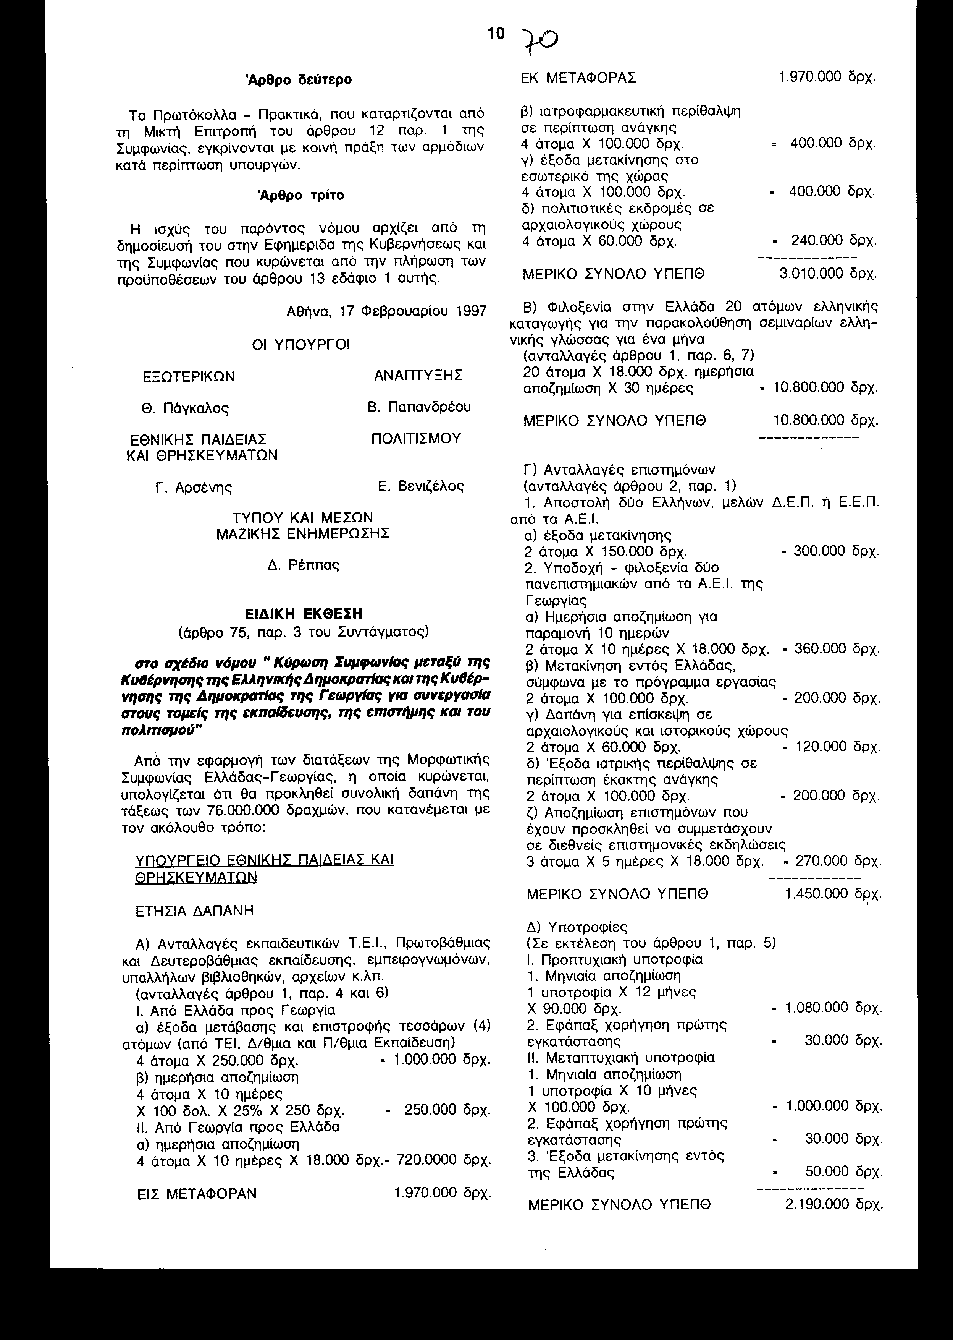

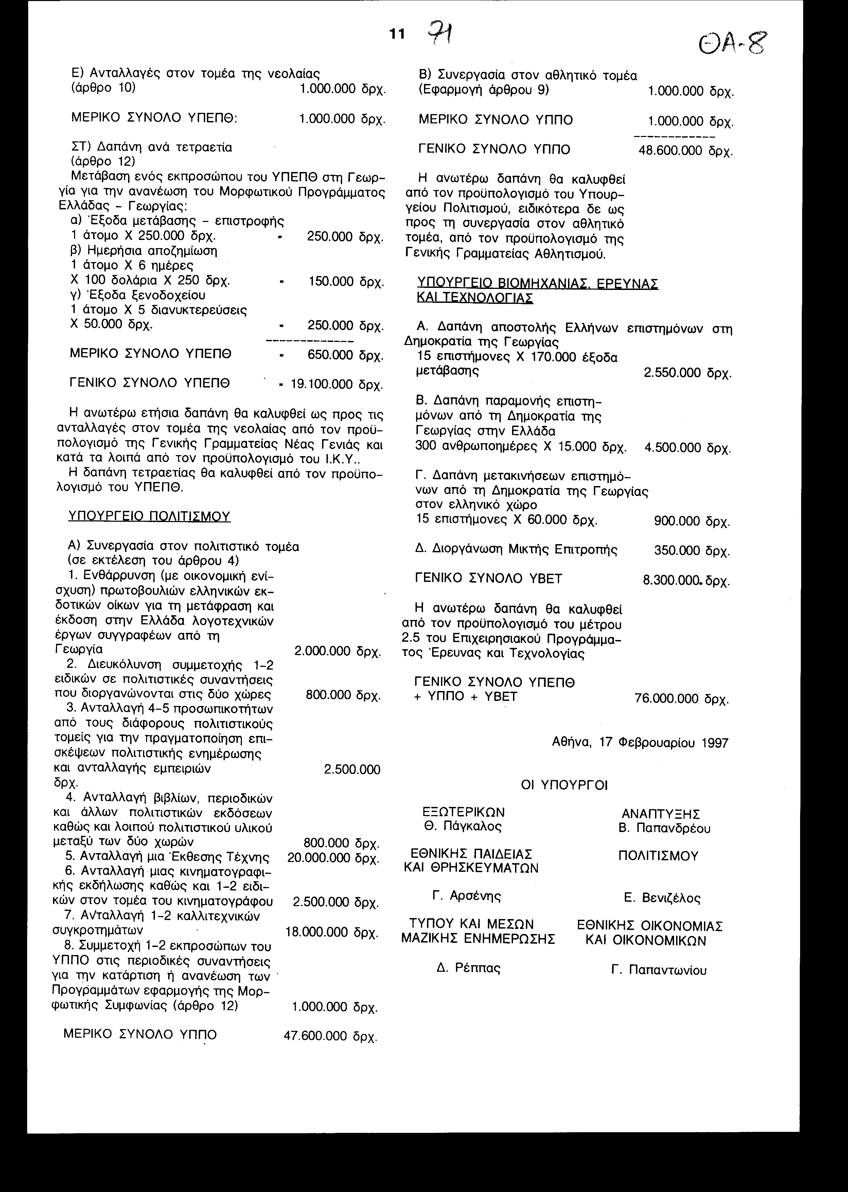

Αριθ. 36/3/1997

ΕΚΘΕΣΗ
Γενικού Λογιστηρίου του Κράτους
(άρθρο 75 παρ. 1 του Συντάγματος)

στο σχέδιο νόμου του Υπουργείου Πολιτισμού " Κύρωση Συμφωνίας μεταξύ της Κυβέρνησης της Ελληνικής Δημοκρατίας και της Κυβέρνησης της Δημοκρατίας της Γεωργίας για συνεργασία στους τομείς της εκπαίδευσης, της επιστήμης και του πολιτισμού"
Με τις διατάξεις του ανωτέρω νομοσχεδίου κυρώνεται και έχει την ισχύ που ορίζει το άρθρο 28 παρ. 1 του Συντάγματος η Συμφωνία που υπογράφηκε στην Αθήνα στις 8 Νοεμβρίου 1994 μεταξύ της Ελληνικής Δημοκρατίας και της Δημοκρατίας της Γεωργίας για συνεργασία στους τομείς της εκπαίδευσης, της επιστήμης και του πολιτισμού.
Με τις διατάξεις της κυρούμενης Συμφωνίας τα Συμβαλλόμενα Μέρη συμφώνησαν, μεταξύ άλλων, τα ακόλουθα:
1. α. Να ενθαρρύνουν τη συνεργασία μεταξύ των πανεπιστημιακών ιδρυμάτων και ερευνητικών ινστιτούτων, δημοσίων αρχείων και βιβλιοθηκών με την ανταλλαγή επιστημονικού προσωπικού, διοργάνωση εκπαιδευτικών ταξιδίων, συμποσίων, διασκέψεων κ.λπ..
β. Να χορηγούν υποτροφίες για πανεπιστημιακές σπουδές.
γ. Να διευκολύνουν τις αρμόδιες αρχές για την αναγνώριση πτυχίων, βεβαιώσεων, πιστοποιητικών κ.λπ..
δ. Να ενθαρρύνουν τη διδασκαλία της γλώσσας της άλλης χώρας, την ανταλλαγή επιστημονικών συγγραμμάτων και γνώσεων σε θέματα εκπαίδευσης γενικά (άρθρα 1-3).
2. α. Να διοργανώνουν εκθέσεις, παρουσιάσεις έργων τέχνης και λογοτεχνίας της άλλης χώρας και εκδηλώσεις για τη μελέτη θεμάτων σχετικών με την πολιτιστική κληρονομιά.
β. Να αποστέλλουν εκπροσώπους για συμμετοχή σε διεθνείς διασκέψεις, διαγωνισμούς, κινηματογραφικά φεστιβάλ κ.λπ..
γ. Να διευκολύνουν τις επαφές μεταξύ των καλλιτεχνικών ενώσεων, την ανταλλαγή θεατρικών, μουσικών, καλλιτεχνικών κ.λπ. συγκροτημάτων, την ανταλλαγή πληροφοριών και επισκέψεων ειδικών στους τομείς της αρχαιολογίας κ.λπ..
δ. Να ενθαρρύνουν τη συνεργασία στον τομέα την πνευματικής ιδιοκτησίας κ.λπ. (άρθρα 4-6).
3. Να προβούν στην ίδρυση αμοιβαία πολιτιστικών κέντρων στην πρωτεύουσα της άλλης χώρας (άρθρο 5).
4. Να προωθούν τη συνεργασία τους στα πλαίσια της UNESCO και των άλλων διεθνών οργανισμών (άρθρο 7).
5. Να ενθαρρύνουν τη συνεργασία στους τομείς του τύπου, του αθλητισμού, των οργανώσεων της νεολαίας και του τουρισμού (άρθρα 8-11).
6. Να ιδρύσουν μία Μικτή Επιτροπή, η οποία θα συνέρχεται εναλλάξ στις δύο χώρες, με σκοπό την εφαρμογή της Συμφωνίας (άρθρα 12-15).
Από τις προτεινόμενες διατάξεις προκαλούνται οι ακόλουθες οικονομικές επιπτώσεις επί του Κρατικού Προϋπολογισμού.
α. Ετήσια δαπάνη δρχ. 73.160.000, περίπου, από επιστημονικές ανταλλαγές και δραστηριότητες στον τομέα του αθλητισμού και της νεολαίας μεταξύ των δύο χωρών, καθώς και για την αντιμετώπιση των εξόδων της Μικτής Επιτροπής.
β. Δαπάνη δρχ. 650.000 ανά τετραετία, για την αντιμετώπιση εξόδων εκπροσώπου της Ελληνικής Αντιπροσωπείας για την ανανέωση του Μορφωτικού Προγράμματος μεταξύ των δύο χωρών.
Επίσης, προκαλείται ετήσια δαπάνη σε βάρος του προϋπολογισμού του Ι.Κ.Υ. (ν.π.δ.δ., επιχορηγούμενο από τον Κρατικό Προϋπολογισμό) ποσού δρχ. 2.190.000 από τη χορήγηση υποτροφιών για πανεπιστημιακές και μεταπτυχιακές εκπαιδεύσεις.

Αθήνα, 4 Φεβρουαρίου 1997

Ο Γενικός Διευθυντής
Διονύσιος Ρίζος

